ООО "НЦИ"

Региональный сегмент Единой государственной информационной системы в сфере здравоохранения Нижегородской области – «Медицинская информационная система Нижегородской области»
(РС ЕГИСЗ НО)
Руководство пользователя
АРМ оператора call-центра

Содержание
Перечень терминов и сокращений 4
1 Введение 5
1.1 Область применения 5
1.2 Краткое описание возможностей 5
1.3 Уровень подготовки пользователя 5
1.4 Перечень эксплуатационной документации, с которыми необходимо ознакомиться пользователю 6
2 Назначения и условия применения 7
2.1 Виды деятельности, функции, для автоматизации которых предназначено данное средство автоматизации 7
2.2 Условия, при соблюдении которых обеспечивается применение средства автоматизации 7
3 Подготовка к работе 8
3.1 Состав и содержание дистрибутивного носителя данных 8
3.2 Порядок запуска Системы 8
3.3 Смена пароля 11
3.4 Порядок проверки работоспособности 12
4 АРМ оператора call-центра 13
4.1 Общая информация 13
4.1.1 Назначение 13
4.1.2 Функции АРМ 13
4.1.3 Условия доступа в АРМ 14
4.1.4 Начало работы с АРМом 14
4.2 Описание главной формы АРМ оператора call-центра 16
4.2.1 Выбор АРМ 17
4.2.2 Панель фильтров 17
4.2.3 Журнал рабочего места 18
4.2.4 Описание боковой панели 21
4.2.5 Список горячих клавиш 22
4.3 Описание функций 23
4.3.1 Мастер выписки направлений 23
4.3.2 Работа с мастером редактирования расписания 23
4.3.3 Журнал вызовов на дом 23
4.3.4 Журнал направлений и записей 23
4.3.5 Поиск человека в Системе 23
4.3.6 Просмотр очереди по направлениям 23
4.3.7 Справочники 23
4.3.8 Картохранилище 24
4.3.9 Модерация 24
4.3.10 Просмотр уведомлений 24
4.3.11 Поиск прикрепленного пациента 24
4.3.12 Поиск участков 25
4.3.13 Сервис 25
4.3.14 Управление рассылками 25
4.3.15 Просмотр и формирование отчетов 25
4.3.16 Работа с обращениями 25
4.3.17 См.также 25
5 Аварийные ситуации 26
5.1 Описание аварийных ситуаций 26
5.2 Действия в случае несоблюдения условий выполнения технологического процесса 27

Перечень терминов и сокращений
Термин, сокращение | Определение
АРМ | Автоматизированное рабочее место
БД | База данных
РС ЕГИСЗ НО, Система | Региональный сегмент Единой государственной информационной системы в сфере здравоохранения Нижегородской области
ЕСИА | Единая система идентификации и аутентификации
МО | Медицинская организация
ОМС | Обязательное медицинское страхование
МЭС | Медико-экономический стандарт
РФ | Российская Федерация
ТАП | Талон амбулаторного пациента
ФИО | Фамилия, имя, отчество
ЦОД | Центр обработки данных
ЭО | Электронная очередь
ЭП | Электронная подпись

Введение

Область применения
Настоящий документ описывает порядок работы с АРМ оператора call-центра (далее – Модуль, модуль), являющийся частью Регионального сегмента Единой государственной информационной системы в сфере здравоохранения Нижегородской области (далее – Система, система).

Краткое описание возможностей
АРМ оператора call-центра предназначен для автоматизации записи на прием к врачам:
- ведение расписания врачей.
- просмотр очереди по профилю в рамках всего региона.
- возможность работы с интернет-записями.
- возможность работы с регистрационными данными людей портала интернет-записи.
- просмотр очереди по профилю.
- просмотр журнала направлений.

Уровень подготовки пользователя
Пользователи модуля должны обладать квалификацией, обеспечивающей, как минимум:
- базовые навыки работы на персональном компьютере с графическим пользовательским интерфейсом (клавиатура, мышь, управление окнами и приложениями, файловая Система);
- базовые навыки использования стандартной клиентской программы (браузера) в среде Интернета (настройка типовых конфигураций, установка подключений, доступ к веб-сайтам, навигация, формы и другие типовые интерактивные элементы);
- базовые навыки использования стандартной почтовой программы (настройка учетной записи для подключения к существующему почтовому ящику, создание, отправка и получение e-mail).

Перечень эксплуатационной документации, с которыми необходимо ознакомиться пользователю
Перед началом работы пользователям рекомендуется ознакомиться с положениями данного Руководства пользователя в части своих функциональных обязанностей.

Назначения и условия применения

Виды деятельности, функции, для автоматизации которых предназначено данное средство автоматизации
АРМ оператора call-центра предназначен для автоматизации записи на прием к врачам:
- ведение расписания врачей.
- просмотр очереди по профилю в рамках всего региона.
- возможность работы с интернет-записями.
- возможность работы с регистрационными данными людей портала интернет-записи.
- просмотр очереди по профилю.
- просмотр журнала направлений.

Условия, при соблюдении которых обеспечивается применение средства автоматизации
Доступ к функциональным возможностям и данным Модуля реализуется посредством веб-интерфейса. Работа пользователей Модуля осуществляется на единой базе данных ЦОД. Модуль доступен из любой организации (участника информационного обмена) при наличии канала связи в круглосуточном режиме.
Работа в Модуле выполняется через автоматизированные рабочие места персонала (в соответствии с местом работы, уровнем прав доступа к функциональным возможностям и данным Системы).
Настройка рабочего места (создание, настройка параметров работы в рамках МО, предоставление учетной записи пользователя) выполняется пользователем АРМ администратора МО. Настройка общесистемных параметров работы, конфигурация справочников выполняется пользователем АРМ администратора ЦОД.

Подготовка к работе

Состав и содержание дистрибутивного носителя данных
Система передается в виде функционирующего комплекса на базе средств вычислительной техники.
Система развертывается Исполнителем.
Работа в Системе возможна через следующие браузеры (интернет-обозреватели):
- Mozilla Firefox (рекомендуется);
- Google Chrome.
Перед началом работы следует убедиться, что установлена последняя версия браузера. При необходимости следует обновить браузер.

Порядок запуска Системы
Для входа в Систему необходимо выполнить следующие действия:
- Запустите браузер, например, Пуск → Программы → Mozilla Firefox. Отобразится окно браузера и домашняя страница;
.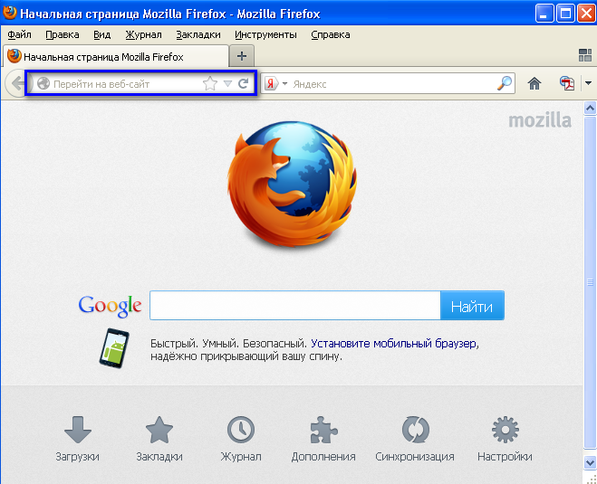
- Введите в адресной строке обозревателя IP-адрес страницы портала, нажмите клавишу [Enter]. На главной странице Системы отобразится перечень программных продуктов.
Адрес для подключения предоставляется администратором. Если страница Системы установлена в качестве домашней страницы, то она отобразится сразу после запуска браузера. Для удобства использования рекомендуется добавить адрес портала в закладки интернет-обозревателя, и/или сделать страницу портала Системы стартовой страницей.
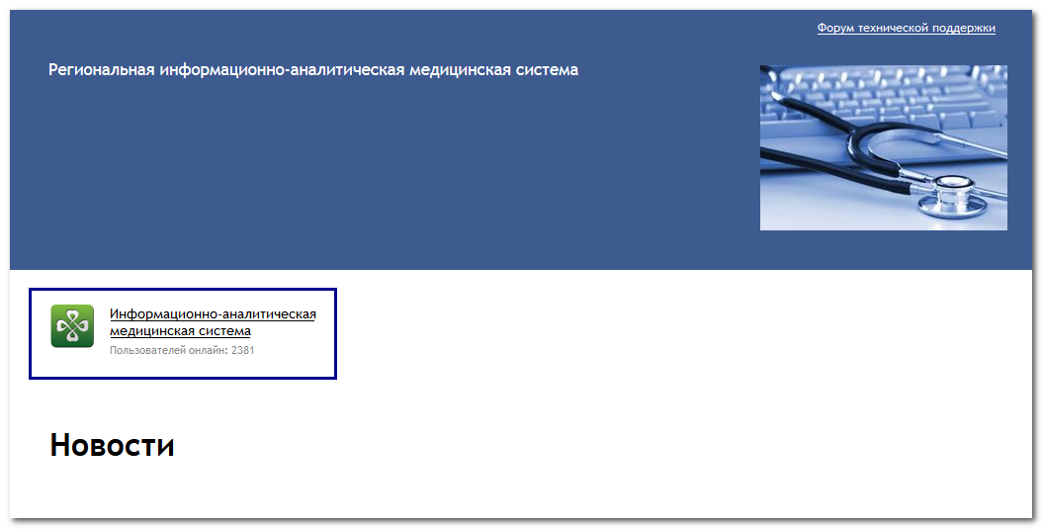
Перейдите по ссылке с наименованием Системы. Отобразится форма авторизации в Системе.
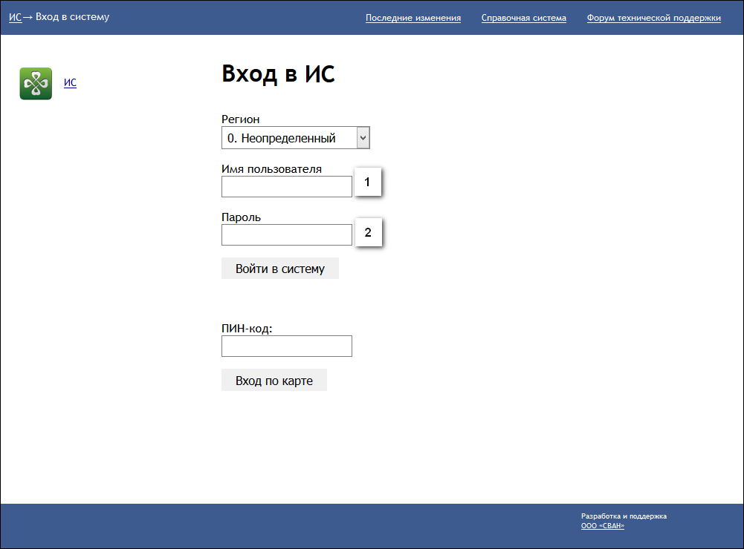
Авторизация в Системе возможна одним из способов:
- с использованием логина и пароля;
- с помощью ЭП (выбора типа токена и ввод пароля).
- через систему ЕСИА.
1. Способ:
- Введите логин учетной записи в поле Имя пользователя (1).
- Введите пароль учетной записи в поле Пароль (2).
- Нажмите кнопку Войти в систему.
2. Способ:
- Выберите тип токена.
- Введите пароль от ЭП в поле Пароль/Пин-код/Сертификат (расположенное ниже поля «Тип токена»). Наименование поля зависит от выбранного типа токена.
- Нажмите кнопку Вход по карте.
3. Способ:
- Перейдите по ссылке Вход через ИА ЕГИСЗ.
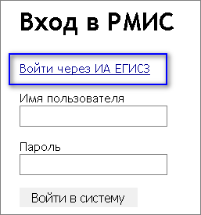
Будет выполнен переход на страницу авторизации через ЕСИА.
- Введите данные для входа, нажмите кнопку Войти.
Примечания
- Для авторизации с помощью токена на компьютере Пользователя предварительно должно быть установлено и запущено программное обеспечение для выбранного типа токена. Может потребоваться установка сертификатов пользователей администратором системы в программном обеспечении выбранного типа токена.
- Для авторизации через ЕСИА учетная запись пользователя должна быть связана с учетной записью человека в ЕСИА. Учетная запись пользователя должна быть включена в группу «Авторизация через ЕСИА».
При неправильном вводе имени пользователя и (или) пароля отобразится соответствующее сообщение. В этом случае необходимо повторить ввод имени пользователя и (или) пароля.
- Отобразится форма выбора МО.
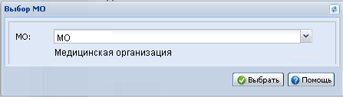
Укажите необходимую МО и нажмите кнопку Выбрать.
- Отобразится форма выбора АРМ по умолчанию.
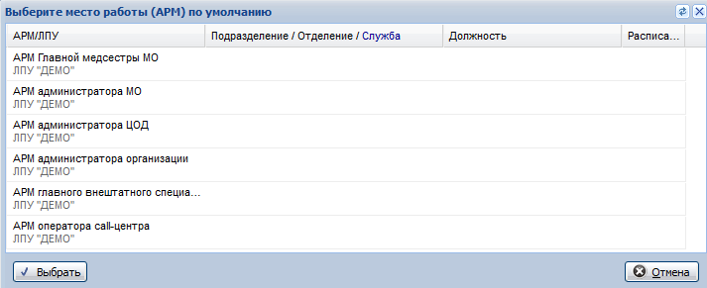
Примечание – Форма отображается, если ранее не было выбрано место работы по умолчанию, или при входе была изменена МО. После выбора места работы, указанный АРМ будет загружаться автоматически после авторизации.
Выберите место работы в списке, нажмите кнопку Выбрать. Отобразится форма указанного АРМ пользователя.

Смена пароля
При регистрации учетной записи администратор присваивает ей временный пароль. При первом входе в систему пользователь должен сменить временный пароль, выданный администратором.
После ввода имени пользователя, пароля и нажатия кнопки Войти в систему выполняется проверка актуальности пароля, как временного, так и постоянного.
Если истек срок действия временного пароля (срок действия пароля определяется настойками в параметрах системы, то отобразится сообщение пользователю: «Истек срок действия временного пароля. Обратитесь к Администратору системы». Далее процесс аутентификации не производится.
Если временный пароль прошел проверку на актуальность, на форме отображаются поля для смены пароля. Рядом с полями отобразится подсказка с требованиями к паролю (указывается минимальная длина и допустимые символы).
При смене временного пароля на постоянный (при первом входе в систему) выполняется проверка на соответствие пароля установленным требованиям безопасности (минимальная длина, пользовательский пароль должен отличаться от временного на указанное количество символов и т.д.).
Вход в систему возможен, если введен актуальный временный пароль, новый пароль соответствует всем требованиям (требования к паролю указаны в параметрах системы), значения полей «Новый пароль» и «Новый пароль еще раз» идентичны. В процессе ввода нового пароля рядом с полем должна отобразиться зеленая галочка, если введенный пароль удовлетворяет всем требованиям. В процессе подтверждения нового пароля рядом с полем «Новый пароль еще раз» отобразится зеленая галочка, если значения полей «Новый пароль» и «Новый пароль еще раз» идентичны.
При входе в систему происходит сохранение нового пароля.

Порядок проверки работоспособности
Для проверки работоспособности системы необходимо выполнить следующие действия:
- Выполнить авторизацию в Системе и открыть АРМ.
- Вызвать любую форму.
При корректном вводе учетных данных должна отобразиться форма выбора МО или АРМ, либо АРМ пользователя. При выполнении действий должно не должно отображаться ошибок, система должна реагировать на запросы пользователя, например, отображать ту или иную форму.

АРМ оператора call-центра

Общая информация

Назначение
Автоматизированное рабочее место оператора call-центра (далее - АРМ оператора call-центра) предназначено для автоматизации записи на прием к врачам.
Автоматизированное рабочее место администратора центра записи предназначено для ведения расписания врачей, просмотра очереди по профилю в рамках всего региона, возможности работы с интернет-записями, с регистрационными данными людей портала интернет-записи, просмотра очереди по профилю, просмотра журнала направлений.

Функции АРМ
Функции АРМ оператора call-центра:
- Запись пациентов на прием.
- Просмотр очереди по профилю всего региона.
- Просмотр журнала направлений и записей.
- Удаление записи пациентов.
- Печать расписания.
- Поиск прикрепленных пациентов.
- Поиск участков и врачей по адресу.
- Просмотр и формирование отчетов.
- Управление рассылками.
- Работа с картохранилищем: поиск, просмотр сведений о посещении пациентом поликлиники, печать документов.
Функции АРМ администратора центра записи:
- Запись пациентов на прием.
- Ведение расписания врачей и служб.
- Просмотр очереди по профилю всего региона.
- Просмотр журнала направлений и записей.
- Удаление записи пациентов.
- Печать расписания.
- Поиск прикрепленных пациентов.
- Модерация интернет-записи всего региона.
- Модерация людей с портала интернет-записи.
- Поиск участков и врачей по адресу.
- Просмотр и формирование отчетов.
- Управление рассылками.

Условия доступа в АРМ
Учетная запись для авторизации в приложении предоставляется администратором МО.
Для организации доступа в АРМ должны быть соблюдены следующие условия:
- Создана учетная запись пользователя - оператора.
Примечание:
Для учетной записи пользователя должно быть указана МО.
- Учетная запись должна быть включена в группу «Операторы call-центра».
Для организации доступа Администратора центра записи учетная запись должна быть включена в группу "Администратор центра записи".

Начало работы с АРМом
Для входа в АРМ нажмите кнопку Рабочее место на панели главного меню.
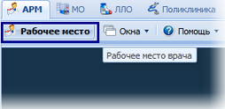
Загрузится главное окно АРМ.
Для смены места работы нажмите на гиперссылку наименования места работы и выберите в выпадающем списке нужное.
Для указания места работы загружаемого по умолчанию выберите пункт Выбор места работы по умолчанию.
Укажите нужное место работы в списке, для подтверждения нажмите кнопку Выбрать.
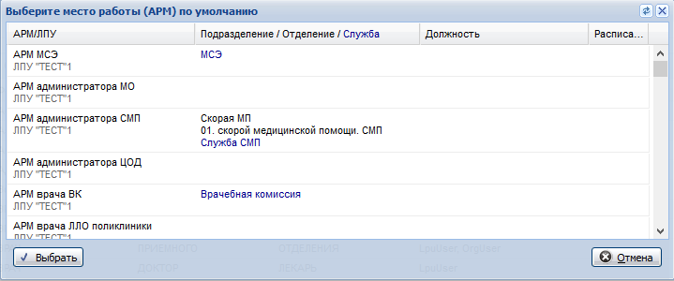
Если пользователь не является врачом и у него не определено место работы, то отобразится сообщение "К сожалению, у врача нет ни одного места работы", работа в АРМ будет невозможна.
Примечание:
Если у пользователя нет доступа к АРМ (например, оператор), то форма выбора АРМ не отображается.
Для смены МО пользователя нажмите кнопку Сервис на панели главного меню. Выберите пункт Выбор МО. Отобразится форма выбора МО.
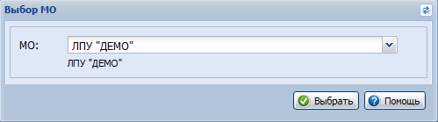
Укажите необходимую МО и нажмите кнопку Выбрать.
Примечание:
Смена МО доступна только пользователю с правами суперадминистратора.

Описание главной формы АРМ оператора call-центра
После авторизации в приложении отобразится главная форма АРМ оператора call-центра, либо место работы, указанное по умолчанию.
Для оператора call-центра главная форма имеет следующий вид:
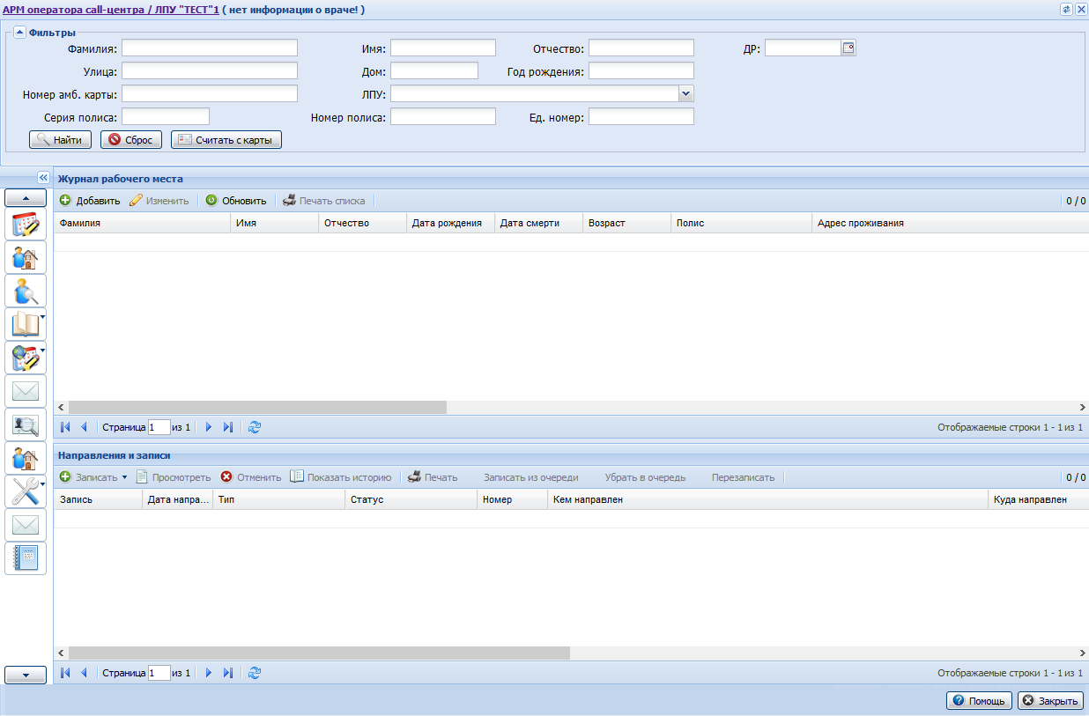
Для администратора центра записи главная форма имеет следующий вид:
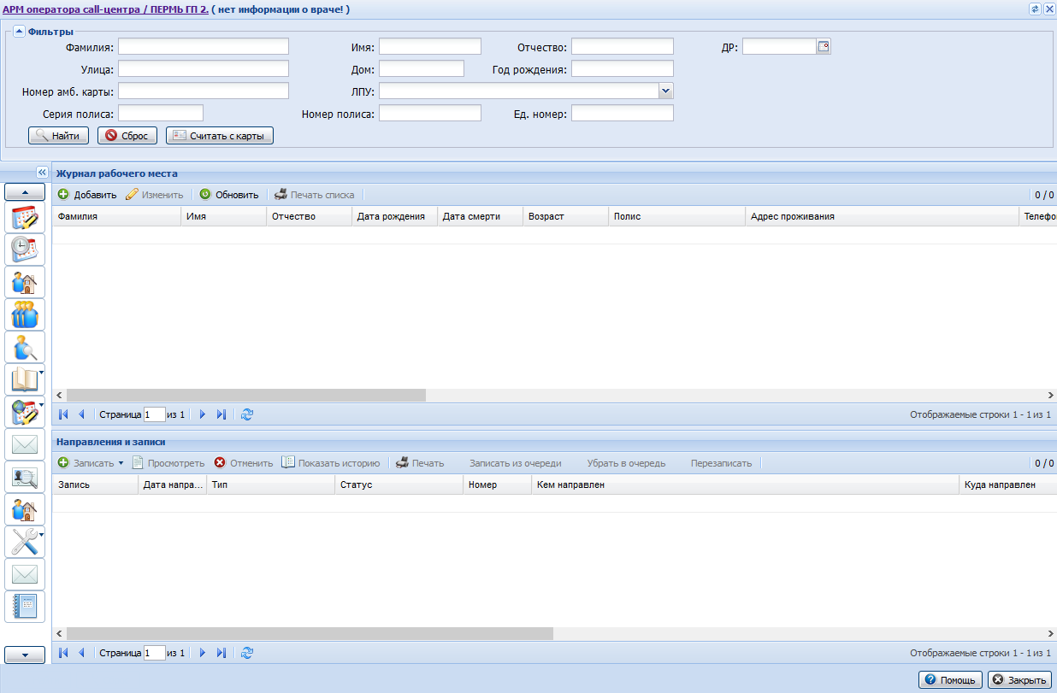

Выбор АРМ
После авторизации в Системе, отобразится главная форма АРМ, либо место работы, указанное по умолчанию.
Место работы пользователя - в заголовке формы отображается название автоматизированного рабочего места пользователя в виде гиперссылки, в котором осуществляется работа пользователя. Используется для просмотра информации об имеющихся местах работы и для смены места работы.

Панель фильтров
Фильтр - поиск человека по ФИО, дате рождения, адресу, номеру амбулаторной карты, МО прикрепления, серии и номеру полиса.
Описание полей фильтра:
- Фамилия.
- Имя.
- Отчество.
- ДР.
- Улица - поле по умолчанию пустое: доступен поиск по части введенного названия улицы, выпадает список улиц, в названиях которых встречается введенная подстрока. Фильтр ограничивает поисковую выдачу по улице пациента, указанной в поле адрес регистрации.
- Дом.
- Год рождения.
- Номер амб. карты.
- МО - при выборе в фильтре конкретной МО должны отобразиться вызовы по этой МО (с любым статусом). Если поле не заполнено, то отображаться должны вызовы из всех МО региона.
- Серия полиса.
- Номер полиса.
- Ед. номер.
Для отображения панели фильтров списка заявок:
- Нажмите кнопку Фильтры, расположенную в шапке списка заявок.
- Отобразится строка для ввода параметров фильтра.
- Введите критерий в соответствующее поле, нажмите клавишу "Enter".
- Список заявок будет отфильтрован в соответствии с указанным значением в фильтре.
- Для сброса значений фильтра нажмите кнопку Очистить.
Считать с карты - для получения данных с электронной карты пациента. Для использования функционала должен быть установлен плагин для считывания данных, заданы соответствующие настройки.
В списке отображаются только идентифицированные пациенты (без признака "Неизвестный").

Журнал рабочего места
Журнал рабочего места состоит из двух разделов:
- Список пациентов - перечень пациентов, параметры которых соответствуют заданным условиям в полях фильтра.
- Список направлений и записей пациента - информация о записях выбранного пациента.

Список пациентов
Панель управления - панель для работы в АРМ, содержит основные команды для работы:
- Добавить - добавить данные о человеке в Систему. См. Человек: Добавление.
- Изменить - изменить данные человека. См. Человек: Редактирование.
- Обновить - обновить данные в рабочем журнале.
- Печать списка - вывести список на печать.
В столбце "Полис" отображается номер полиса в виде ссылки. При нажатии на нее отобразится форма Данные полиса.
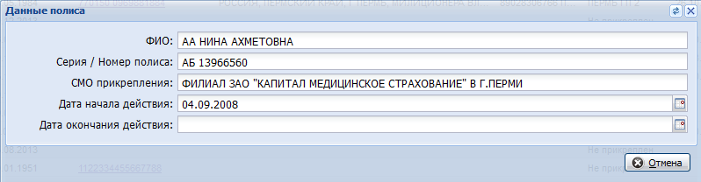
В столбце "Телефон" отображается номер телефона пациента. Если телефон был указан на сайте записи, то он отображается в столбце. Если на сайте записи телефон не был указан, но имеются данные в "МИС", в столбце отображается телефона из "МИС" с пометкой "(БД)".
Чтобы отредактировать номер телефона нажмите на ссылку в соответствующем столбце.
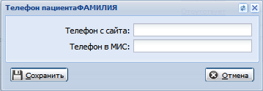
Заполните поле Телефон в МИС, нажмите кнопку Сохранить. Редактирование номера телефона с сайта записи недоступно.
- В столбце СМС/e-mail уведомления отображается дата согласия на получение рассылок (если имеется активное согласие для МО просмотра), либо ссылка *Отсутствует*при нажатии на которую отрыта форма Согласие на получение рассылок. Если для пациента не было согласия для данной МО (либо согласие закрыто - текущая дата больше даты закрытия), то форма открывается в режиме просмотра, иначе - в режиме редактирования.
Доступ к добавлению и редактированию данных о согласии имеют пользователи, включенные в группу "Редактор СМС рассылок". Если регистратор МО не включен в группу, то для него данные в поле СМС/e-mail уведомления доступны только для просмотра (ссылка не активна).

Список направлений и записей пациента
Доступные действия над записями раздела Записи пациента:
- Записать.
- Просмотр.
- Отменить / Отклонить - для отмены записи или отклонения записи, созданной не в АРМ оператора call-центра. Записи/направления на прошедшее время недоступны для отмены.
- Показать/Скрыть историю - просмотр времени записи и пользователя, выполнившего запись. Кнопка доступна пользователям с правами суперадминистратора и Администратор центра записи.
- Печать - печать списка записей пациента.
- Записать из очереди.
- Убрать из очереди.
- Перезаписать.
- Печать:
- Печать бланка ТАП - вывести на печать бланк ТАП для выбранного пациента.
- Печать бланка ТАП (до 2015г) - вывести на печать бланк ТАП старого образца.
- Печать амбулаторной карты - вывести на печать карты пациента. Если у пациента есть открытые амбулаторные карты, на печать выводится номер карты, которая указана в прикреплении к МО пользователя. Если нет карт, прикрепленных к МО пользователя, выводится номер первой найденной карты. Если нет открытых амбулаторных карт, номер не печатается.
- Печать стом.карты - вывести на печать стоматологическую карту пациента:
- Талон амбулаторного пациента.
- Форма 043/у.
- Вкладыш к форме 043/у.
- Печать шаблона документа - вывести на печать шаблон документа. При нажатии на кнопку отобразится форма Печать шаблона документа.
В столбце Дата направления указывается дата выписки направления. Если направление в поликлинику находится в очереди и срок ожидания превысил значение, указанное в параметрах Системы (см. Запись пациентов), то рядом с датой направления отображается восклицательный знак.

Описание боковой панели
Боковая панель содержит следующие кнопки:
 | Запись к врачу.
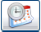 | Ведение расписания - для просмотра, редактирования, планирования расписания врача. Действие доступно пользователю АРМ администратора call-центра.
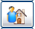 | Журнал вызовов на дом.
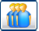 | Журнал направлений и записей - действие доступно пользователю АРМ администратора call-центра.
 | Картохранилище - для поиска, просмотра и печати документов посещения пациентом поликлиники. Кнопка отображается и доступна только для пользователей, учетная запись которых включена в группу "Сотрудник картохранилища".
 | Поиск пациента.
 | Справочники - справочники оператору call-центра доступны только на просмотр.
Модерация:
- Модерация интернет-записи.
- Модерация людей - модерация людей с портала самозаписи.
Действия по модерации доступны только пользователям группы Модератор интернет портала.
 | Журнал уведомлений - просмотр поступивших уведомлений врачу.
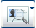 | РПН: Поиск - открывает форму поиска карты пациента по регистру прикрепленного населения к текущему ЛПУ.
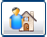 | Поиск участков и врачей по адресу.
Сервис - доступны следующие пункты меню:
- Профиль пользователя.
- Настройки.
- Выбор МО - доступно только пользователю с правами суперадминистратора.
- Помощь.
- Информация о пользователе - данные учетной записи пользователя.
- Окна.
 | Управление рассылками.
Обращения
- Регистрация обращений: Поиск.
- Форма "Регистрация обращений: Отчетность".
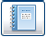 | Просмотр отчетов.

Список горячих клавиш
- Закрытие формы с помощью клавиши "Esc".
- Переключение между полями ввода с помощью клавиши "Tab", комбинация "Shift"+"Tab" для переключения между полями в обратном порядке.
- Переход между записями в журнале с помощью клавиш «стрелка вверх, вниз» на клавиатуре.
- Открытие формы мастера записи по выбранному пациенту с помощью клавиши "Enter".
- Горячие клавиши для запуска поиска по установленному фильтру "Enter", для сброса поискового критерия "Ctrl"+"Б".

Описание функций

Мастер выписки направлений
См. Мастер выписки направлений.

Работа с мастером редактирования расписания
См. Мастер редактирования расписания.
Функционал доступен пользователю, учетная запись которого включена в группу "Администратор центра записи".

Журнал вызовов на дом
См. Журнал вызовов на дом.

Журнал направлений и записей
См. Журнал направлений и записей.
Функционал доступен пользователю, учетная запись которого включена в группу "Администратор центра записи". В списке отображаются записи по пациентам всего региона.

Поиск человека в Системе
См. Человек: Поиск.

Просмотр очереди по направлениям
См. Журнал направлений и записей.
Функционал доступен пользователю, учетная запись которого включена в группу "Администратор центра записи". Функционал доступен только для просмотра.

Справочники
Пользователям АРМ оператора call-центра справочники доступны только на просмотр.
См. подробнее:
- Справочник МЭС.
- Справочник услуг.
- Справочники системы учета медикаментов.
- МНН: Ввод латинских наименований.
- Торг. наим.: Ввод латинских наименований.
- Справочник медикаментов.
- Глоссарий.

Картохранилище
См. Форма Картохранилище.

Модерация

Модерация интернет-записи
См. Модерация интернет-записи.
Функционал доступен пользователю, учетная запись которого включена в группу "Администратор центра записи".

Модерация людей
См. Модерация людей.
Функционал доступен пользователю, учетная запись которого включена в группу "Администратор центра записи".

Просмотр уведомлений
См. Сообщения.

Поиск прикрепленного пациента
См. РПН: Поиск.

Поиск участков
См. Поиск участков.

Сервис
- Профиль пользователя.
- Настройки.
- Выбор МО - действие доступно только пользователю с правами суперадминистратора.
- Помощь.
- Информация о пользователе - данные учетной записи пользователя.
- Окна.

Управление рассылками
См. подробнее Журнал рассылок.

Просмотр и формирование отчетов
Доступны отчеты для центра записи. Подробнее см. Отчеты.

Работа с обращениями
Подробнее см. Регистрация обращений.

См. также
- АРМ регистратора поликлиники.
- Работа с записью.

Аварийные ситуации

Описание аварийных ситуаций
Надежность Системы обеспечивается при следующих аварийных ситуациях:
- отказ Системы;
- сбой Системы.
Отказом Системы следует считать событие, состоящее в утрате работоспособности Системы и приводящее к невыполнению или неправильному выполнению контрольных примеров или задач функциональных модулей.
Сбоем Системы следует считать событие, состоящее во временной утрате работоспособности Системы и характеризуемое возникновением ошибки при выполнении контрольных примеров или задач функциональных модулей.
В Системе предусмотрено автоматическое восстановление обрабатываемой информации в следующих аварийных ситуациях:
- программный сбой при операциях записи-чтения;
- разрыв связи с клиентской программой (терминальным устройством) в ходе редактирования/обновления информации.
В Системе предусмотрена возможность ручного восстановления обрабатываемой информации из резервной копии в следующих аварийных ситуациях:
- физический выход из строя дисковых накопителей;
- ошибочные действия обслуживающего персонала.
В Системе предусмотрено автоматическое восстановление работоспособности серверной части Системы в следующих ситуациях:
- штатное и аварийное отключение электропитания серверной части;
- штатная перезагрузка Системы и загрузка после отключения;
- программный сбой общесистемного программного обеспечения, приведший к перезагрузке Системы.
В Системе предусмотрено полуавтоматическое восстановление работоспособности серверной части Системы в следующих аварийных ситуациях:
- физический выход из строя любого аппаратного компонента, кроме дисковых накопителей – после замены компонента и восстановления конфигурации общесистемного программного обеспечения;
- аварийная перезагрузка системы, приведшая к не фатальному нарушению целостности файловой системы – после восстановления файловой системы.
Для восстановления Системы после отказа или сбоя, необходимо сначала устранить причину отказа/сбоя (заменить неисправное оборудование, устранить системные ошибки и др.), а затем предпринять следующие действия:
- установить операционную систему, а затем – соответствующий пакет обновления; проверить правильность работы домена.
- установить СУБД, а затем – соответствующий пакет обновления.
- восстановить базу данных из резервной копии; перезагрузить сервер после восстановления базы данных.
- проверить доступность Системы; чтобы убедиться в правильности работы, запустите сценарий проверки основных функций.
- активировать возможность работы пользователей в штатном режиме.
В случае отказа или сбоя Системы, связанного с неисправностью оборудования, работы проводит Администратор Заказчика.
В случае отказа или сбоя Системы, связанного с системной ошибкой, работы проводит Администратор Исполнителя.

Действия в случае несоблюдения условий выполнения технологического процесса
При работе с Системой пользователю могут отображаться сообщения нескольких типов:
- сообщение об успешном завершении действия;
- сообщение об ошибке;
- предупреждение;
- сообщение о неисправности системы.
Сообщение об успешном завершении действия содержит краткое резюме операции. Для закрытия сообщения нажмите кнопку ОК.
Сообщение об ошибке отображается в случае, когда дальнейшее выполнение действия в Системе невозможно. Как правило, в таком сообщении содержится краткое описание причины возникновения ошибки. Для закрытия сообщения об ошибке нажмите кнопку ОК.
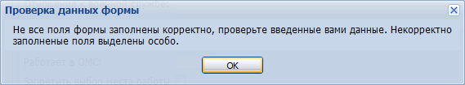
Предупреждение отображается в том случае, если действия, совершенные оператором, могут повлечь за собой какие-либо особенности в выполнении операции, но не приведут к ошибке. Например, если оператор укажет у сотрудника ставку менее 0,1, то отобразится сообщение, что такая ставка не будет учитываться при выгрузке. Для того чтобы продолжить выполнение действия, нажмите кнопку Да/Продолжить. Для того чтобы прекратить действие, нажмите кнопку Нет/Отмена.
В случае возникновения ошибки о неисправности системы, пользователю системы следует обратиться к администратору системы.
Администратор системы для решения проблем обращается к эксплуатационной документации, настоящему руководству, онлайн справочной системе.
В случае невозможности разрешения ситуации следует обратиться в техническую поддержку.
Лист регистрации изменений
Изм. | Номера листов (страниц) |  |  |  | Всего  листов (страниц) в доку-  менте | Номер доку-  мента | Входящий номер сопроводи-  тельного документа и дата | Под-  пись | Дата
 | изменен-  ных | заменен-  ных | новых | аннулиро-  ванных

